|  |
| --- |
| Cégep de Lévis-Lauzon |
| DOSSIER FONCTIONNEL |
| GESTION SALON CARRIÈRE |

|  |
| --- |
| William Lafontaine  HIVER 2018 |

Table des matières

1. DESCRIPTION GÉNÉRALE 2

1.1. But 2

1.2. Processus administratifs 2

1.3. Description générale 2

1.4. Sécurité 3

1.5. Historique du dossier 3

2. DESCRIPTION DÉTAILLÉE 5

2.1. Diagramme de cas d’utilisation 5

2.2. Étude de cas d’utilisation « Gestion du salon carrière » 6

Panoramas et rapports de « GESTION SALON CARRIÈRE » 7

Description des champs de « GESTION SALON CARRIÈRE » 0

Tableau des validations de « GESTION SALON CARRIÈRE » 6

Paramètres d’entrée de « GESTION SALON CARRIÈRE » 6

2.3. Étude de cas d’utilisation « Ajouter une entreprise dans gestion salon carrière » 0

Panoramas et rapports « Ajouter une entreprise dans gestion salon carrière » 1

Description des champs « Ajouter une entreprise dans gestion salon carrière » 0

Tableau des validations « Ajouter une entreprise dans gestion salon carrière » 4

Paramètres d’entrée « Ajouter une entreprise dans gestion salon carrière » 5

2.4. Étude de cas d’utilisation de « Modifier une entreprise dans le salon carrière » 0

Panoramas et rapports « Modifier une entreprise dans le salon carrière » 1

Description des champs « Modifier une entreprise dans le salon carrière » 0

Tableau des validations « Modifier une entreprise existante » 2

Paramètres d’entrée de « Modifier une entreprise existante » 2

3. Diagramme de classes 0

4. Messages 1

# DESCRIPTION GÉNÉRALE

## But

Le client a besoin de gérer les salons carrières. Il a besoin d’ajouter, modifier et structurer des entreprises qui seront au salon carrière. Il a besoin d’un suivi de qui qui va y assister et placer des notes pour plus d’information.

## Processus administratifs

Cette application a besoin d’être gérée par tous les enseignants et être accessible par eux facilement. Les entreprises auront des attributs créés seulement pour cette application.

## Description générale

Les enseignants pourront liée les entreprises au salon carrière. Ensuite, ils pourront ajouter son actif, les contacts et les programmes qui auront un lien par rapport au salon carrière et qui ne changera pas les véritable attributs de l’entreprise.

## Sécurité

Cette unité est accessible aux enseignants et aux administrateurs du département d’informatique.

## Historique du dossier

|  |  |  |  |
| --- | --- | --- | --- |
| **Version** | **Date** | **Nom de la ressource** | **Description** |
| 1 | Mars 2018 | William Lafontaine | Dossier fonctionnel GESTION SALON CARRIÈRE |

# DESCRIPTION DÉTAILLÉE

## Diagramme de cas d’utilisation

## Étude de cas d’utilisation « Gestion du salon carrière »

Description :

Ce cas d’utilisation permet aux enseignants de pouvoir gérer les entreprises participantes au salon carrière du Cégep Lévis-Lauzon. Ils auront l’option d’ajouter une nouvelle entreprise participante et d’obtenir la liste complète des compagnies qui seront déjà présentes.

Lors de l’ajout d’une entreprise au salon carrière, les enseignants auront l’option d’aller modifier le dossier d’une entreprise, qui mènera au cas d’utilisation du « Maj dossier entreprise ». Pour ce qui est de l’obtention de la liste des compagnies, nous aurons l’option de modifier les particularités d’une entreprise participante, et de supprimer l’entreprise du salon carrière. Ces changements n’auront pas d’influence sur le dossier des entreprises, seulement sur l’accessibilité de ceux-ci au salon carrière.

Acteurs :

* Enseignant
* Administrateur système

Conditions de départ :

* Être connecté

Conditions de fin :

* Fermeture de fenêtre

OU

* Sélection d’une autre option dans le menu principal

Exception :

N/A

### Panoramas et rapports de « GESTION SALON CARRIÈRE »

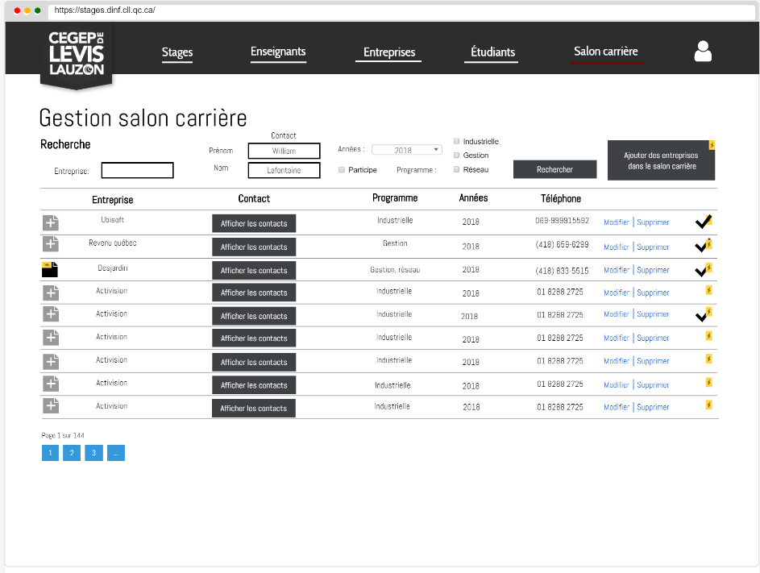

### Description des champs de « GESTION SALON CARRIÈRE »

|  |  |  |  |
| --- | --- | --- | --- |
| Nom du champ | Type | Description | Entité |
| Section Recherche | | | |
| Entreprise | Entrée de texte | Recherche par nom d’entreprise | Entreprise.Nom |
| Contact (nom) | Entrée de texte | Recherche selon le nom du contact liée à l’entreprise | Contact.Nom |
| Contact (prénom) | Entrée de texte | Recherche selon le prénom du contact liée à l’entreprise | Contact.Prenom |
| Année | List box | Choisi l’année pour la recherche | ParticipationSalonCarriere.Annee |
| Participe | Check box | Choisi si l’entreprise est participante ou pas | ParticipationSalonCarriere.Participe |
| Programme | Case à cocher | Recherche par programme. En ce moment il en existe que 3, mais il sera possible de le modifier, car Programme est une classe | Programme.nom |
| Rechercher | Bouton | Recherche les entreprises selon ou sans (si les champs sont vides) les filtres entrés dans la base de données. L’ordre sera selon l’année la plus récente. | Recherche() |
| Ajouter des entreprises dans le salon carrière | Bouton | Mène à la page «Ajouter des entreprises dans le salon carrière ». | ParticipationSalonCarriere.AjouterEntreprise() |
| Section Résultat | | | |
| Colonne Entreprise | Texte | Colonne où les noms des entreprises sont affichés | Entreprise.Nom |
| Note | Bouton | Ouvre la page «Note» permettant de rajouter une note ou la modifier | Entreprise.Note |
| Colonne Contact | Bouton | Colonne où les contacts de l’entreprise sont affichés dans une autre page | Contact.Afficher() |
| Colonne Programme | Texte | Colonne où les programmes de l’entreprise sont affichés | Programme.Nom |
| Années | Texte | Colonne où l’année de l’entreprise est affichée | ParticipationSalonCarriere.Annee |
| Colonne Téléphone | Texte | Colonne où les numéros de téléphones pour rejoindre l’entreprise sont affichés | Entreprise.Telephone |
| Modifier | Lien hyper texte | Mène à la page « Modifier une entreprise » | Entreprise.Modifier() |
| Supprimer | Lien hyper texte | Supprime l’entreprise de la liste | Entreprise.Supprimer |
| Page | Bouton | Mène à la page qu’on veut de la liste selon le numéro choisi |  |

### Tableau des validations de « GESTION SALON CARRIÈRE »

|  |  |  |  |
| --- | --- | --- | --- |
| Champs à valider | Validation | Type | Message |
|  |  |  |  |

### Paramètres d’entrée de « GESTION SALON CARRIÈRE »

|  |  |
| --- | --- |
| Description | Nom physique |
|  |  |

## Étude de cas d’utilisation « Ajouter une entreprise dans gestion salon carrière »

Description :

Ce cas d’utilisation permet d’ajouter une entreprise dans la base de données en pesant sur le bouton « Nouveau » de la page « GESTION SALON CARRIÈRE ». L’entreprise est ajoutée lorsque que le bouton « Ajouter » est pesé. L’entreprise ne peut pas être ajouté plus qu’une fois. Elle est donc plus présente dans la liste lors de la recherche.

Acteur :

* Enseignants
* Administrateurs

Conditions de départ :

* Être connecté

Condition de fin :

* Fermeture de fenêtre

OU

* Sélection d’une autre option dans le menu principal

Exception :

N/A

### Panoramas et rapports « Ajouter une entreprise dans gestion salon carrière »

### Description des champs « Ajouter une entreprise dans gestion salon carrière »

|  |  |  |  |
| --- | --- | --- | --- |
| Nom du champ | Type | Description | Entité |
| Section Recherche | | | |
| Entreprise | Entrée de texte | Recherche par nom d’entreprise | Entreprise.Nom |
| Contact (nom) | Entrée de texte | Recherche selon le nom du contact liée à l’entreprise | Contact.Nom |
| Contact (prénom) | Entrée de texte | Recherche selon le prénom du contact liée à l’entreprise | Contact.Prenom |
| Programme | Case à cocher | Recherche par programme. En ce moment il en existe que 3, mais il sera possible de le modifier, car Programme est une classe | Programme.nom |
| Rechercher | Bouton | Recherche les entreprises selon ou sans (si les champs sont vides) les filtres entré | Recherche() |
| Maj Dossier Entreprise | Bouton | Mène à la page « Maj Dossier Entreprise ». |  |
| Section Résultat | | | |
| Colonne Entreprise | Texte | Colonne où les noms des entreprises sont affichés | Entreprise.Nom |
| Note | Bouton | Ouvre la page «Note» permettant de rajouter une note ou la modifier | Entreprise.Note |
| Colonne Contact | Bouton | Colonne où les contacts de l’entreprise sont affichés dans une autre page | Contact.Afficher() |
| Colonne Programme | Texte | Colonne où les programmes de l’entreprise sont affichés | Programme.Nom |
| Colonne Téléphone | Texte | Colonne où les numéros de téléphones pour rejoindre l’entreprise sont affichés | Entreprise.Telephone |
| Ajouter | Lien hyper texte | Ajoute l’entreprise dans le salon carrière | ParticipationSalonCarriere.AjouterEntreprise() |
| Page | Bouton | Mène à la page qu’on veut de la liste selon le numéro choisi |  |

### Tableau des validations « Ajouter une entreprise dans gestion salon carrière »

|  |  |  |  |
| --- | --- | --- | --- |
| Champs à valider | Validation | Type | Message |

### Paramètres d’entrée « Ajouter une entreprise dans gestion salon carrière »

|  |  |
| --- | --- |
| **Description** | **Nom Physique** |
| La liste des entreprises du salon carrière | Entreprise |

## Étude de cas d’utilisation de « Modifier une entreprise dans le salon carrière »

Description :

Ce cas d’utilisation permet de modifier une entreprise dans la base de données en pesant sur le bouton « Modifier » de la page « Gestion Salon carrière ». L’entreprise est modifiée lorsque que le bouton « Modifier » est pesé.

Acteur :

* Enseignants
* Administrateurs

Conditions de départ :

* Être connecté

Condition de fin :

* Fermeture de fenêtre

OU

Sélection d’une autre option dans le menu principal

Exception :

N/A

### Panoramas et rapports « Modifier une entreprise dans le salon carrière »

### Description des champs « Modifier une entreprise dans le salon carrière »

|  |  |  |  |
| --- | --- | --- | --- |
| Nom du champ | Type | Description | Entité |
| Programmes | Case à cocher | Cocher le ou les programmes en lien avec l’entreprise (les cases sont cochés selon la BD) | Programme.Nom  (de l’entreprise sélectionné) |
| Téléphone | Entrée texte | Entre le téléphone pour rejoindre l’entreprise (le champ est rempli selon la BD) | Telephone.Telephone  (de l’entreprise sélectionné) |
| Années | Liste déroulante | Sélectionne l’années parmi plusieurs choix d’années disponible (le champ est rempli selon la BD) | SalonCariere.Annee  (de l’entreprise sélectionné) |
| Participer | Case à cocher | Coche si l’entreprise participe au salon carrière. (le champ est rempli selon la BD) | SalonCariere.Participer  (de l’entreprise sélectionné) |
| Ajouter/Modifier Contact | Bouton | Atteint la page Modifier Contact |  |
| Modifier | Bouton | Confirme et modifie l’entreprise selon les paramètres entrés |  |

### Tableau des validations « Modifier une entreprise existante »

|  |  |  |  |
| --- | --- | --- | --- |
| Champs à valider | Validation | Type | Message |
|  |  |  |  |

### Paramètres d’entrée de « Modifier une entreprise existante »

|  |  |
| --- | --- |
| **Description** | **Nom Physique** |
| L’entreprise qui va être modifier | Entreprise (de l’entreprise sélectionné) |

# Diagramme de classes

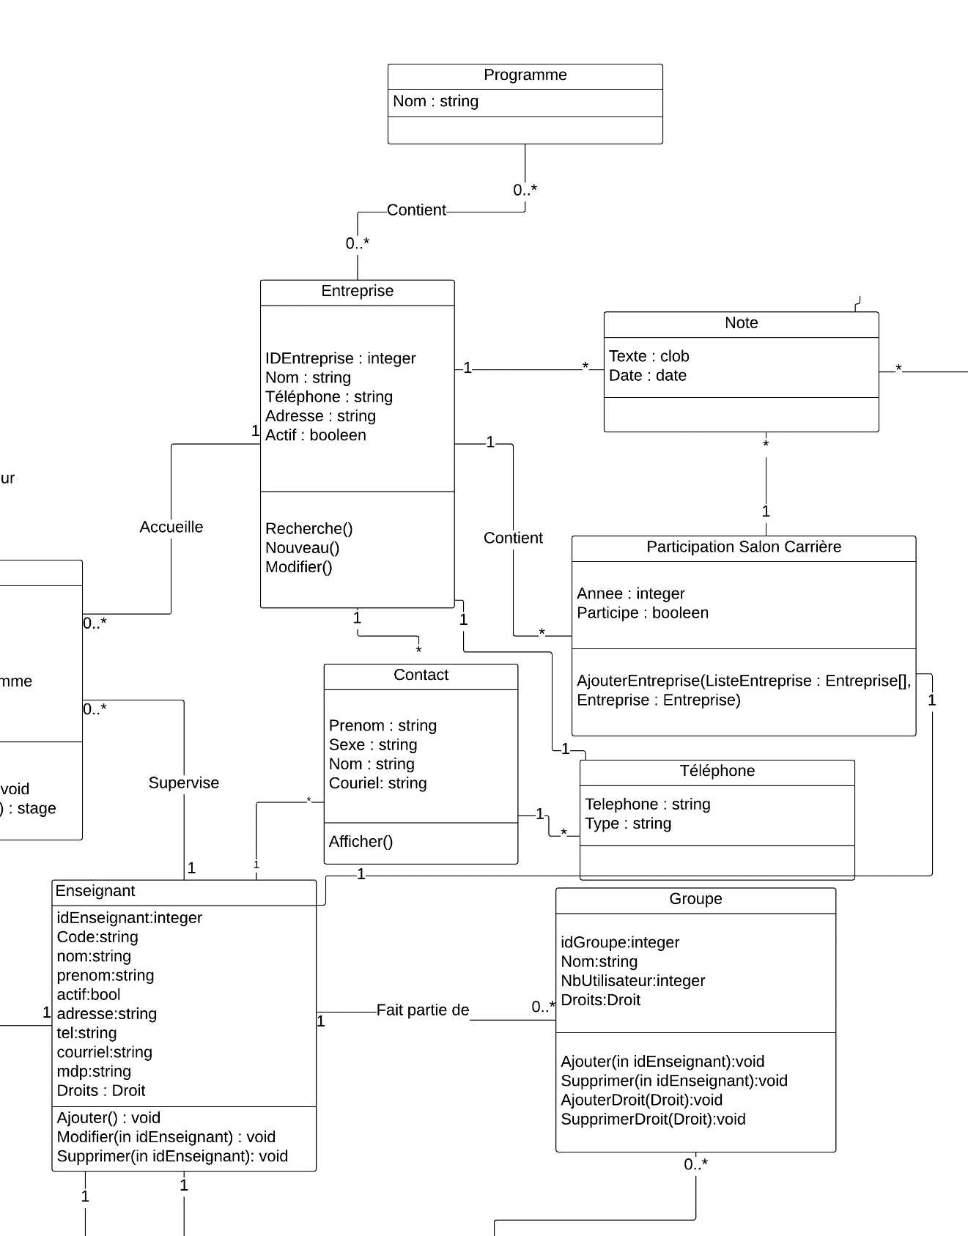

# Messages

|  |  |
| --- | --- |
| **Numéro** | **Message** |
| I_001 | L’entreprise a été enregistré |
| I_002 | L’entreprise a été modifié |
| I_003 | L’entreprise a été supprimé |
| U_001 | Requis |